臺北市立大同高級中學108學年度第2學期高中部第3次教學研究會紀錄
- 時間：民國 109 年 04 月 14 日(星期 二 ) 13 時 20 分
- 地點：簡報室
- 出席人員：請見簽到表
- 主席：張堯婷 記錄：張堯婷(提供師長確認與修正)
- 主席致詞：
    - 今日是本學期第3次教學研究會，主題為「資訊安全研習之Google Hangouts Meet學習」。
- 業務報告：
敏華分享Google Hangouts Meet
    - 開啟Meet
需要登入GSuite帳戶才能在工具列中出現Meet功能。
點選工具列中的Meet功能後，可按加入或發起會議，並輸入新會議名稱，即開設完畢。再用「新增成員」方式，加入要參與會議的成員信箱，成員們信箱內可收到加入會議的邀請信。
    - 使用Meet
會議開設後，開啟會議者點選「分享畫面」，可將自己的螢幕畫面分享給會議內的成員們。會議開啟者也可選會議內成員的螢幕畫面，將其分享給其他成員，進行成員間互動。
    - 利用Google日曆建立會議時間
開啟工具列中的日曆功能，在日曆內選擇會議日期，輸入會議主題與時間。另可再「更多選項」的功能中，設定會議前的提醒通知。
    - 搭配酷課雲
進入酷課雲首頁(https://cooc.tp.edu.tw/)，按「登入/註冊」，選「臺北市政府教育局」，輸入帳號與密碼後，進入酷課雲服務頁面，再選「酷課ono學習管理平臺」，可進到教師建立課程專區且建置課程。教師可在課程活動中，貼上教師開設會議的Meet網址，讓課程成員(學生)透過網址加入Meet，進行直播課程。
- 提案討論：無
- 臨時動議：無

- 散會：民國 109 年 04月14 日 時 分

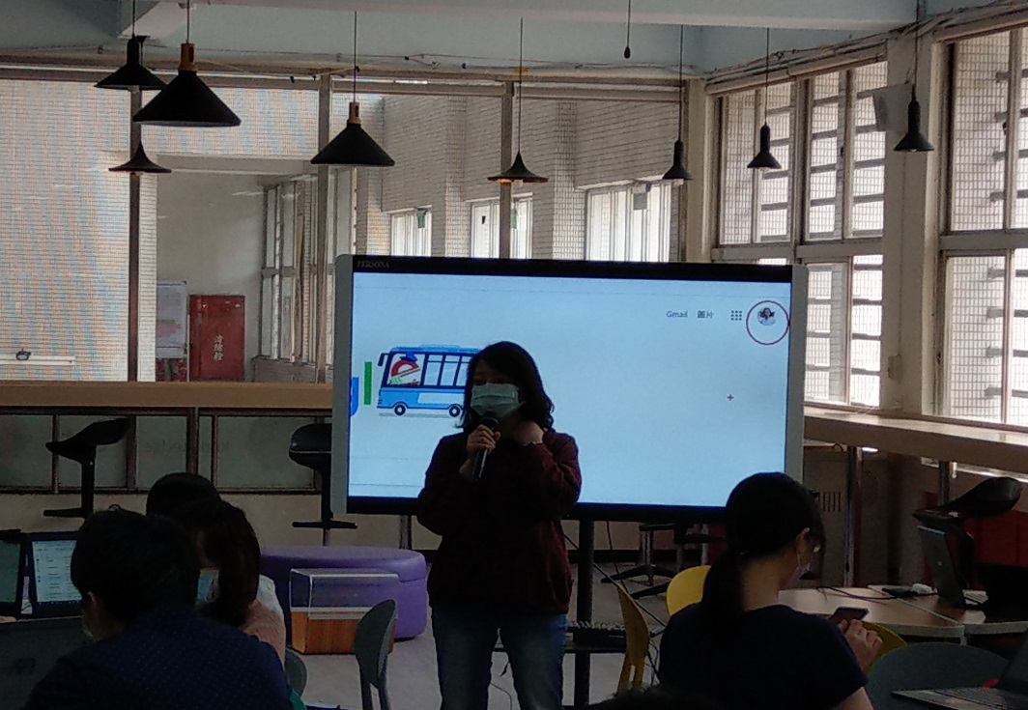 | 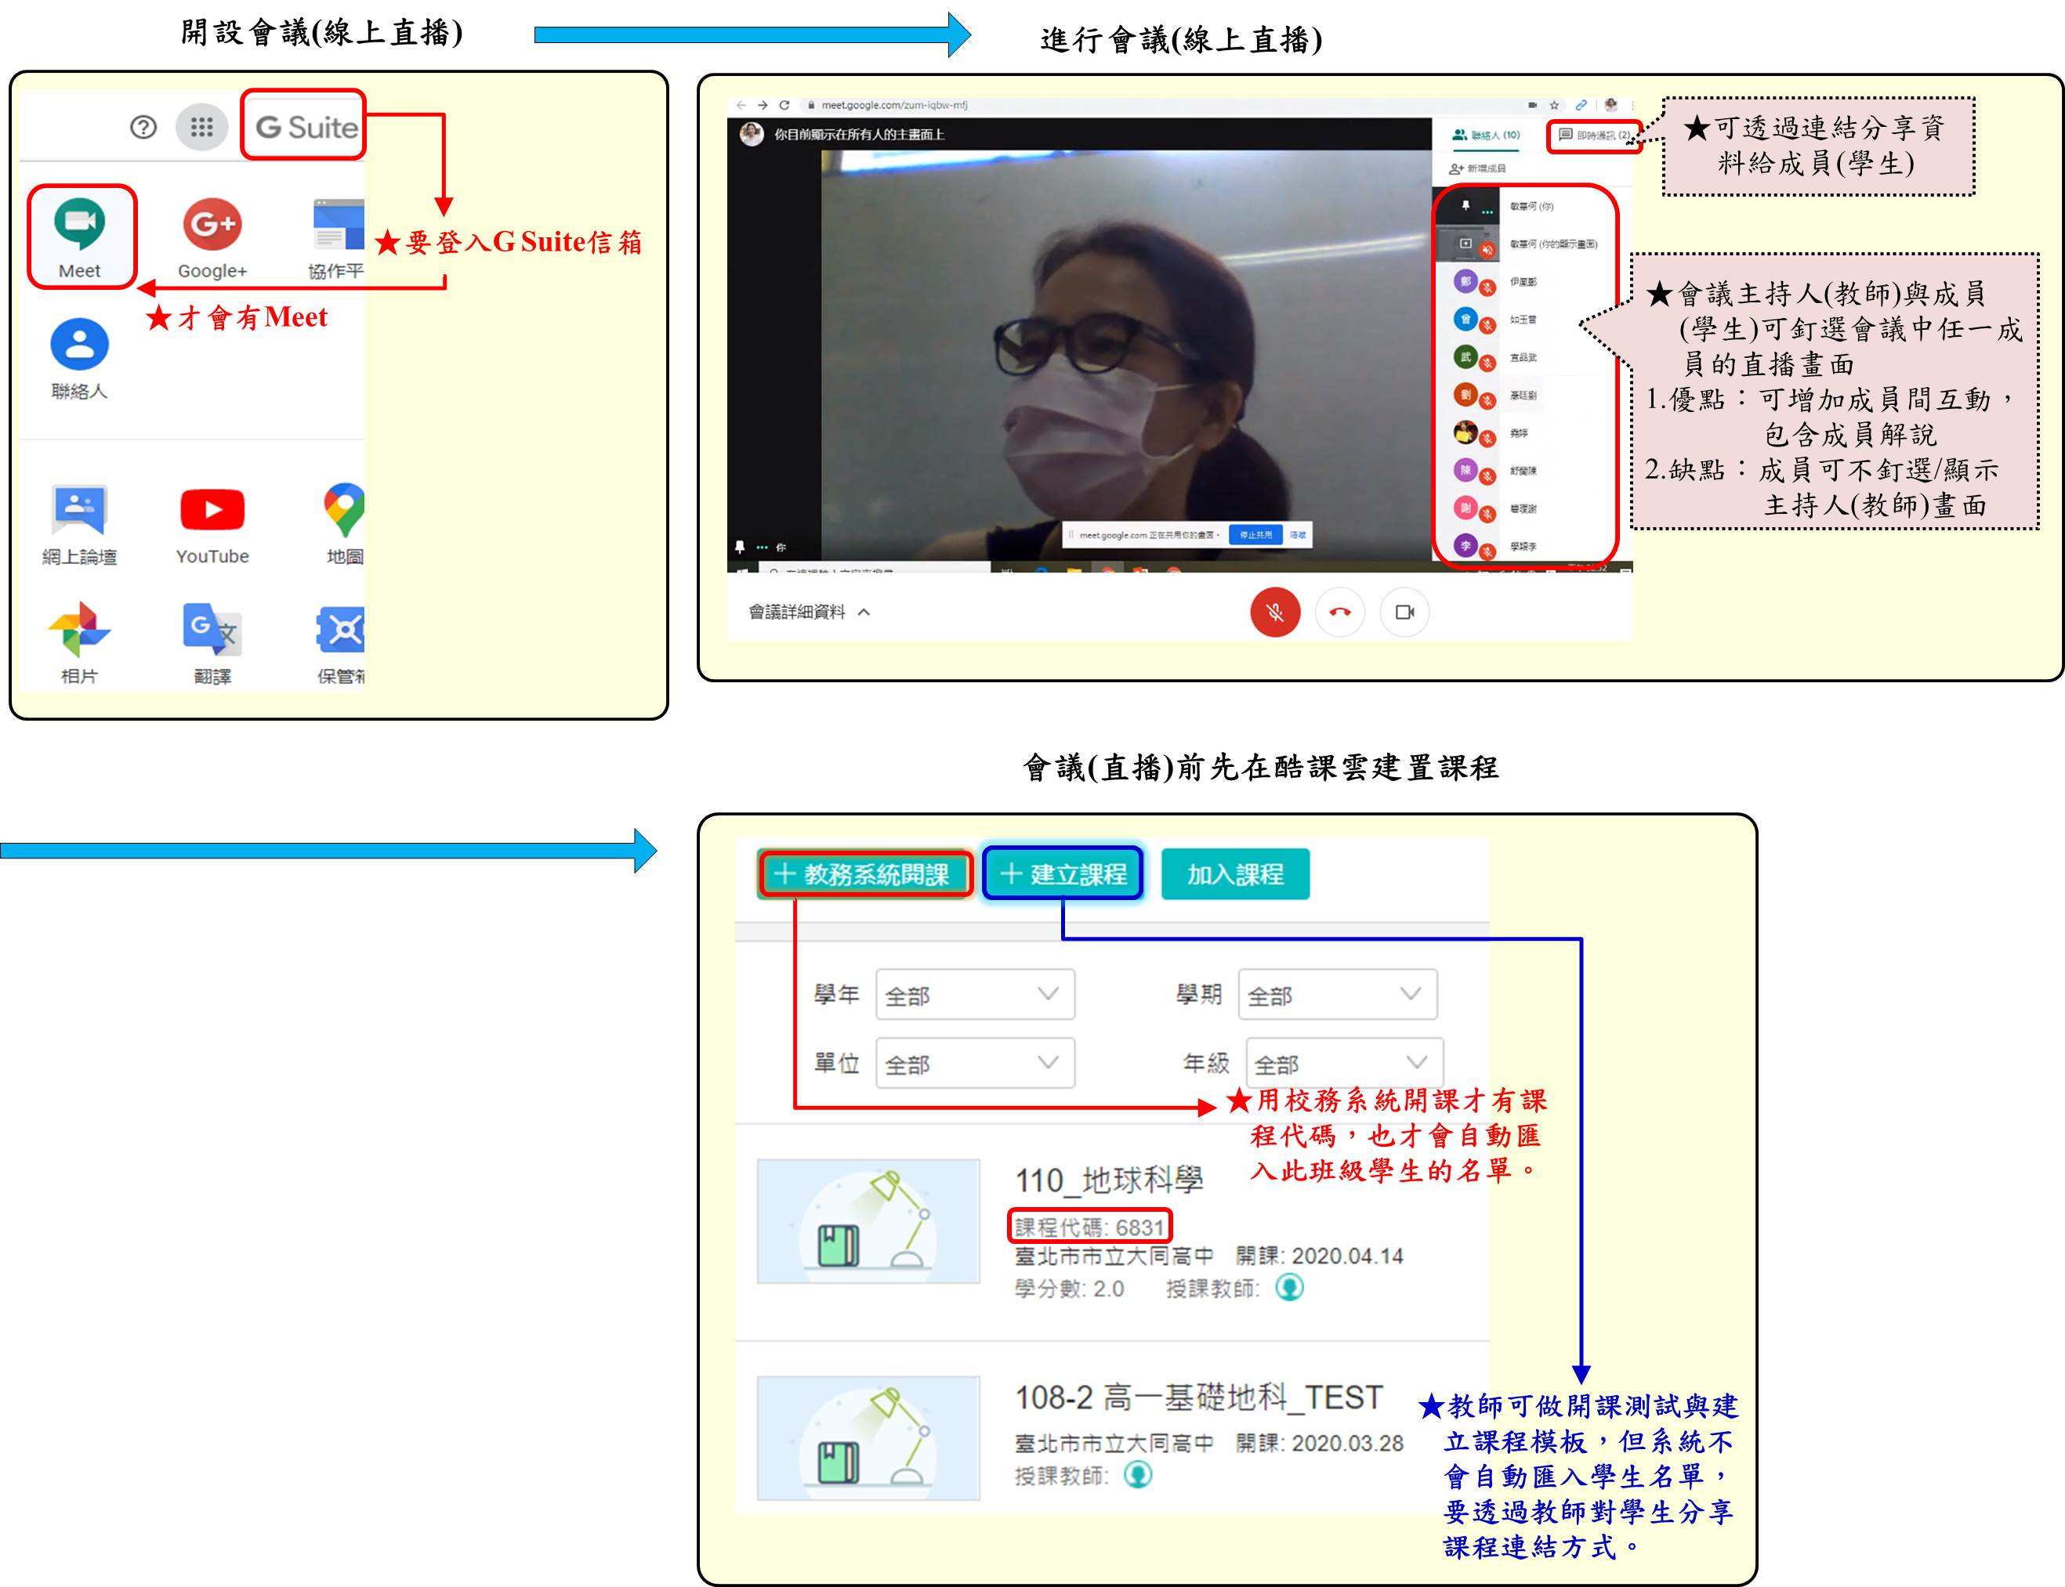
照片說明文：圖書館主任致詞 | 照片說明文：敏華講師
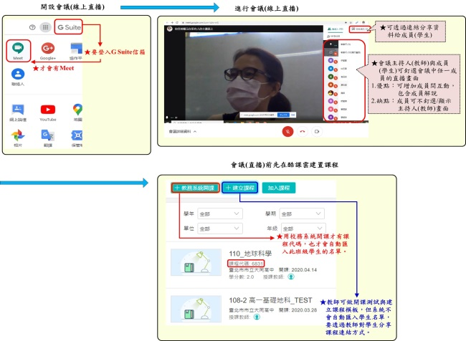
照片說明文：研習內容 | 照片說明文：

